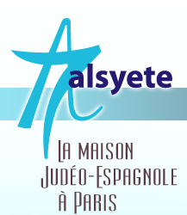
  Lettre n° 190 mai 2017
  Las Novedades de Mosotros
www.alsyete.com
soutien@alsyete.com
LE CENTRE CULTUREL POPINCOURT
"Al Syete" la maison Judéo-espagnole à Paris
____________________________________
Chers Amis,
Nous avons le plaisir de vous inviter,
en partenariat avec "Aki estamos"
dimanche 21 mai 2017 à 16 h
au "Syete" 7 rue Popincourt Paris 11ème,
à un après-midi autour de
Pierre Barouh,
qui sera évoqué par son fils Benjamin
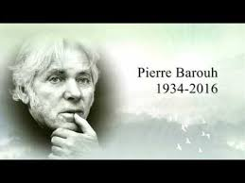
et par des amis qui ont partagés sa jeunesse,
et d'autres qui ont connu sa famille
Élie Barouh, son frère, et sa sœur vivent heureux avec leurs parents, juifs originaires de Turquie. Ils sont marchands de tissus sur les marchés de Levallois-Perret jusqu'à la 2ème guerre mondiale. Leurs parents doivent cacher les enfants dans trois familles différentes ; Élie rebaptisé Pierre, trouve refuge chez Hilaire et Marie Rocher. De ces années d'enfance, il puise l'inspiration de chansons telles que "La bicyclette, Des ronds dans l'eau, Les Filles du dimanche".
Nous vous attendons nombreux pour nous souvenir ensemble
de ce compatriote qui aimait tant .... les borekas,
surtout celles de sa Maman !
P.A.F. : 5 €

_________________________________________________________________
Écrivez nous : soutien@alsyete.com
Consultez notre site internet: www.alsyete.com
Nous remercions  de son soutien la  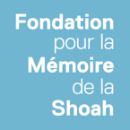 | 

